# Patrymau tymheredd

Mae’r tymheredd yn amrywio ledled y Deyrnas Unedig (DU) o un adeg o’r flwyddyn i’r llall ac o un lle i’r llall. Gofynnwch i’ch athro am fap tymheredd o’r DU ar gyfer mis Gorffennaf.

A) Ar eich map, tynnwch linell i uno’r dotiau lle mae’r tymheredd yn 15°C a 13°C. Tynnwch linell ysgafn â phensil yn gyntaf, rhag ofn i chi wneud camgymeriad, gan wneud eich llinell yn un â chromlinau llyfn.

Hinsawdd yw’r amodau tywydd cyfartalog y mae ardal arbennig yn eu profi ar sail data’r 30 mlynedd diwethaf. Mae’n dweud sut dylen ni ddisgwyl i’r tywydd fod ar adeg arbennig o’r flwyddyn. Wrth gwrs, yn aml, bydd y tywydd yn wahanol i’r hyn y disgwyliwn iddo fod.



B) Lliwiwch eich map gan ddefnyddio’r allwedd a roddwyd i chi. Cofiwch: dylai lliw gyfleu neges arbennig.

C) Ar eich map, labelwch rannau **cynhesaf** ac **oeraf** y DU.

Ch) Ar eich map o’r DU ar gyfer mis Ionawr, unwch y dotiau lle mae’r tymheredd yn 5°C a 7°C. Lliwiwch eich map yn ôl yr allwedd. Labelwch rannau **cynhesaf** ac **oeraf** y DU.



Mae’r llinellau rydych wedi eu llunio’n uno llefydd lle mae’r tymheredd yr un fath. Caiff y llinellau hyn eu galw’n **isothermau.** Mae’risothermau’n dangos i chi bod dau wahanol batrwm daearyddol i’r tymheredd yn yr haf a’r gaeaf.



1. Ysgrifennwch ddiffiniad o’r term **isotherm.**

Dd) Ysgrifennwch ddiffiniad o’r term **hinsawdd.**

1. Disgrifiwch batrymau daearyddol y tymheredd yn yr haf a’r gaeaf yn y DU.
2. Nodwch ble mae Pontypridd ar y ddau fap. Cyfrifwch dymereddau mis Ionawr a mis Gorffennaf Pontypridd. Beth yw amrediad tymheredd blynyddol Pontypridd?



Ff) Edrychwch ar y llun isod. Esboniwch, gan ddefnyddio’r diagram, pam mae hi’n gynhesach yn ne’r DU yn ystod yr haf.

1. Pam mae hi’n gynhesach yng ngorllewin y DU yn ystod y gaeaf?

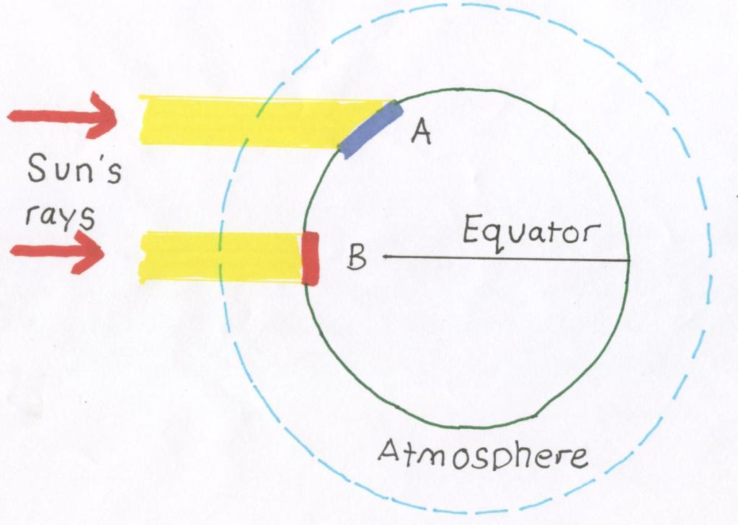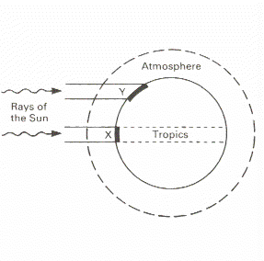

Make sure that you draw your diagram accurately. Use a compass to draw the circles and a rule to draw the straight lines.



Mae cerrynt cynnes o’r môr yn mynd heibio ochr orllewinol y DU. Yr enw ar y cerrynt cynnes hwn o’r môr yw **Drifft Gogledd Iwerydd (Llif y Gwlff).** Mae’n dod â dŵr o gyfeiriad Gwlff Mecsico, rhan trofannol, cynhesach o’r byd. Mae’r dŵr cynnes hwn yn codi’r tymheredd yng ngorllewin y DU. Sut bynnag, dim ond yn ystod y gaeaf y teimlwn ni effaith hwn pan fo tymereddau’r tir yn is.

Drifft Gogledd Iwerydd

Ng) Pam mae ardaloedd mynyddig yn oerach nag ardaloedd tir isel?

H) Pam mae’r tymheredd mewndirol yn gynhesach yn yr haf nag yn y gaeaf?



Wrth i chi ddringo’n uwch mae’r tymheredd yn mynd yn oerach. Bydd y tymheredd yn disgyn tua 1°C am bob 100 metr rydych chi’n ei ddringo. Yr enw ar hwn yw’r **gyfradd newid.** Rhaid ifynyddwyr a dringwyr fynd â digon o ddillad cynnes ychwanegol gyda nhw.

Mae’n cymryd mwy o amser i ddŵr gynhesu na thir. Ond gall storio gwres am amser hirach.



Mae hyn yn golygu bod y môr fel arfer yn oerach na’r tir yn yr haf ond yn gynhesach yn y gaeaf.

**Asesiad Rheoledig o Batrymau Tymheredd**

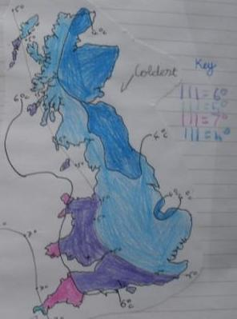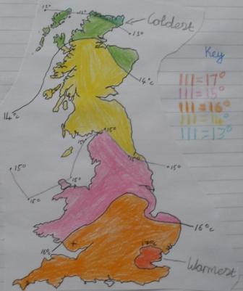

1. **Disgrifiwch batrwm tymheredd y DU yn yr haf.**
2. **Esboniwch batrwm tymheredd y DU yn yr haf.**

**ch) Disgrifiwch batrwm tymheredd y DU yn y gaeaf.**

**d) Esboniwch batrwm tymheredd y DU yn y gaeaf.**

**dd) Sut gallai patrymau’r tymheredd effeithio ar weithgareddau pobl?**



YN ÔL WIL

|  |  |
| --- | --- |
| **Lefel 2** | Byddwch yn rhoi disgrifiad syml o ba lefydd yn y DU sydd gynhesaf/oeraf naill ai yn yr haf neu’r gaeaf. |
| **Lefel 3** | Byddwch yn rhoi disgrifiad sylfaenol o ba lefydd sydd gynhesaf neu oeraf yn yr haf a’r gaeaf. |
| **Lefel 4** | Byddwch yn dechrau disgrifio patrymau tymheredd gan ddefnyddio termau fel cyfeiriadau cwmpawd neu enwau llefydd yn y DU. Byddwch yn cynnig esboniadau syml iawn i ddweud pam gallai’r patrymau hyn ddigwydd. |
| **Lefel 5** | Byddwch yn disgrifio patrymau tymheredd gan ddefnyddio cyfeiriadau cwmpawd ac enwau llefydd. Byddwch yn cynnig esboniadau am y patrymau hyn gan roi o leiaf un rheswm dros batrymau’r haf ac un rheswm dros batrymau’r gaeaf. |
| **Lefel 6** | Byddwch yn disgrifio patrymau tymheredd gan ddefnyddio cyfeiriadau cwmpawd, enwau llefydd a gwir werthoedd tymheredd o’r mapiau. Byddwch yn cynnig o leiaf un rheswm i esbonio’r patrymau hyn. |
| **Lefel 7** | Byddwch yn disgrifio patrymau tymheredd gan ddefnyddio cyfeiriadau cwmpawd, enwau llefydd a gwir werthoedd tymheredd o’r mapiau. Byddwch yn rhoi esboniadau da o’r patrymau hyn gan gynnwys brasluniau. Byddwch yn disgrifio sut mae’r patrymau hyn yn effeithio ar weithgareddau pobl, fel ffermio, twristiaeth a thrafnidiaeth. |
| **Lefel 8** | Byddwch yn disgrifio patrymau tymheredd gan ddefnyddio cyfeiriadau cwmpawd, enwau llefydd a gwir werthoedd tymheredd o’r mapiau. Byddwch yn rhoi esboniadau da o’r patrymau hyn ac mae’n debyg y byddwch yn cynnwys brasluniau. Byddwch yn disgrifio sut mae’r patrymau hyn yn effeithio ar weithgareddau pobl, fel ffermio, twristiaeth a thrafnidiaeth. |



Rydyn ni byth a hefyd yn cwyno am y glaw, ond mae rhai llefydd yn cael llawer mwy o law na’i gilydd.



1. Gwnewch gopi o’r map glawiad. Lliwiwch eich map yn ôl yr allwedd. Dylid lliwio llefydd sy’n cael dros 1,500 mm yn ddu, llefydd sy’n cael 750 i 1,500mm yn las a llefydd sy’n cael llai na 750 mm yn felyn.
2. Pa ran o’r DU sy’n cael y mwyaf o law a pha ardal sy’n cael y lleiaf?
3. Disgrifiwch yn fanwl y patrwm daearyddol mae eich map yn ei ddangos.

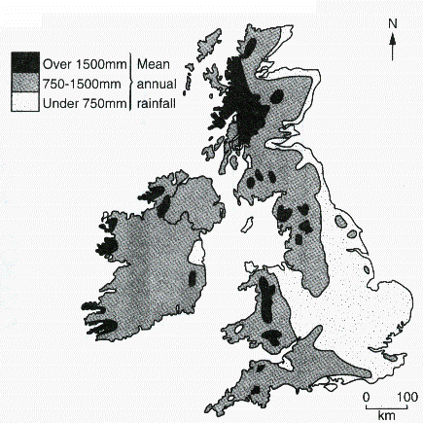





Er mwyn i law ffurfio, mae’n rhaid i lawer o bethau ddigwydd i’r aer uwch ben lle arbennig.

Yn gyntaf, rhaid cael dŵr yn yr aer. Bydd hyn yn digwydd wrth i anwedd godi o ffynonellau dŵr arwyneb. Bydd anwedd dŵr wedyn yn cael ei storio yn yr aer. Er mwyn troi’r anwedd dŵr yn ôl yn hylif, rhaid iddo gyddwyso. Er mwyn i’r dŵr gyddwyso, rhaid i’r aer oeri. Mae aer yn oeri wrth iddo godi. Fel y gwyddoch chi’n barod, yr uchaf yw’r aer yr oeraf ydyw. Yr enw ar hyn yw’r gyfradd newid.



Mae tair prif ffordd y gall aer gael ei orfodi i godi. Mae’r tri llun yn dangos y tair ffordd. Gwnewch eich lluniau eich hun a’u labelu i ddangos y tair prif ffordd yma o achosi glaw**.**

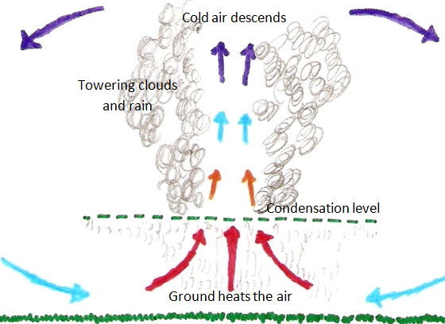

**Glaw darfudol:** caiff hwn ei achosi pan fydd aer agos at arwyneb cynnes y ddaear yn codi am ei fod yn gynhesach ac yn ysgafnach na’r aer o’i gwmpas.

**Glaw ffrynt:** bydd hwn yn digwydd wrth i aer cynnes ac aer oer gwrdd. Nid yw’r ddau fath o aer yn cymysgu a gelwir lle maen nhw’n cwrdd yn ffrynt. Caiff yr aer cynnes ei orfodi i symud i fyny gan yr aer oer.

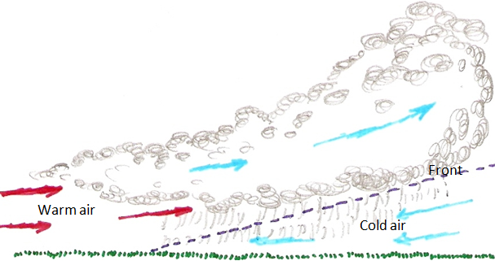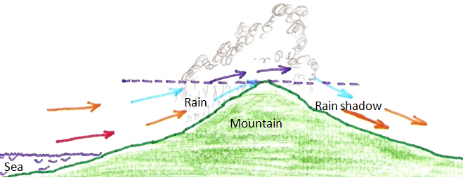

**Glaw tir uchel:** byddhwn yn digwydd pan fydd corff o aer llaith a chynnes yn taro mynydd neu dirwedd uchel arall. Caiff yr aer ei orfodi i fyny dros y tir uchel.

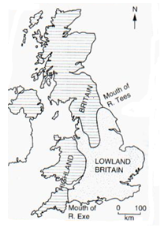

Edrychwch ar y map o Brydain Tir Uchel a Thir Isel. Defnyddiwch fap tirwedd i esbonio ble mae rhannau gwlypaf y DU fel y’u gwelwch ar eich map dosbarthu glawiad. Bydd map manylach i’w gael ar y rhyngrwyd neu mewn atlas. Ceisiwch enwi rhai o’r ardaloedd tir uchel yn eich ateb.